ISLA DEL ENCANTO
DAY TOURS

TOUR | TARIFA POR PASAJERO |  |  |  | OPERA | VIGENCIA
Full day islas del Rosario (Isla del Encanto) Day Tour Premium Tarifa Por MAR **sin traslados | ADT  (11 años a más) | 94 | CHD  (4 a 10 años) | 81 | Diario | 24/9/2026 | 31/12/2026
Full day islas del Rosario (Isla del Encanto) Day Tour Premium Tarifa Por TIERRA **sin traslados | ADT  (11 años a más) | 81 | CHD  (4 a 10 años) | 56 | Diario | 24/9/2026 | 31/12/2026
Full day islas del Rosario (Isla del Encanto) Day Tour Black Honor Tarifa Por MAR o TIERRA **sin traslados | ADT  (11 años a más) | 125 | CHD  (4 a 10 años) | 98 | Diario | 24/9/2026 | 31/12/2026
Full day islas del Rosario (Isla del Encanto) Day Tour Experiencia Gold Tarifa Por TIERRA o MAR **sin traslados | ADT  (11 años a más) | 206 | CHD  (4 a 10 años) | 116 | Diario | 24/9/2026 | 31/12/2026
AVES CON ENCANTO | ADT  (11 años a más) | 116 | CHD  (2 a 10 años) | 81 | Diario | 24/9/2026 | 31/12/2026
5 DESTINOS CON ENCANTO GOLDEN EXPERIENCES ACUARIO INCLUIDO | ADT  (11 años a más) | 113 | CHD  (4 a 10 años) | 98 | Diario | 24/9/2026 | 31/12/2026
3 ISLAS CON ENCANTO GOLDEN | ADT  (11 años a más) | 125 | CHD  (4 a 10 años) | 98 | Diario | 24/9/2026 | 31/12/2026
BARRANQUILLA CARNAVALERA | REGULAR ADL | 60 | CHD  (4 a 10 años) | 60 | Diario | 24/9/2026 | 31/12/2026

Tours Opcionales son 10% Comisionable

Debido a los múltiples cambios que ocurren diariamente en turismo, estos precios deben de ser confirmados al momento de solicitar la reserva.

Sujeto A Cambios Sin Previo Aviso.

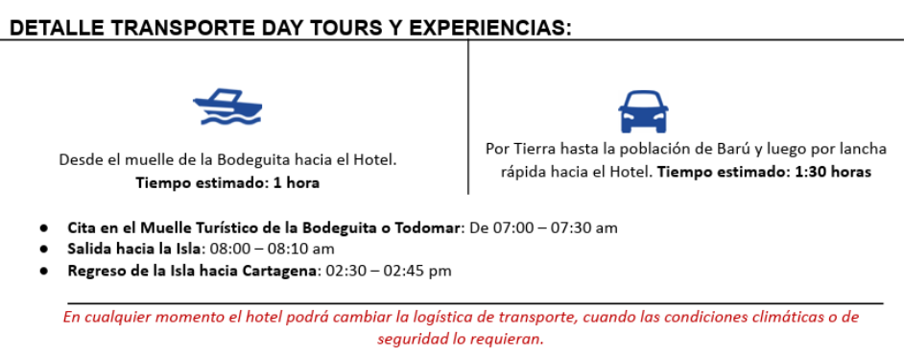

FULL DAY ISLAS DEL ROSARIO (ISLA DEL ENCANTO) DAY TOUR PREMIUM POR MAR:
Incluyen:
- Transporte de ida y regreso en Lanchas rápidas o vehículo terrestre.
- Welcome Drink: Opción no Alcohólica.
- ALMUERZO BUFFET
- ACCESO AL ÁREA DE DAY PASS

FULL DAY ISLAS DEL ROSARIO (ISLA DEL ENCANTO) DAY TOUR PREMIUM POR TIERRA:
Incluyen:
- En autobús hasta el pueblo de Barú y luego 5 minutos en lancha hasta la Isla.
- Transporte ida y regreso en autobús.
- Welcome Drink: Opción no Alcohólica.
- ALMUERZO BUFFET
- ACCESO AL ÁREA DE DAY PASS

FULL DAY ISLAS DEL ROSARIO (ISLA DEL ENCANTO) DAY TOUR BLACK HONOR:
Incluye:
- Transporte de ida y regreso en Lanchas rápidas o vehículo terrestre.
- Welcome Drink : Opción no Alcohólica.
- ALMUERZO BUFFET
- OPEN BAR ALL DAY: Bebidas no Alcohólicas y licores nacionales.
- Acceso al area de day Pass

FULL DAY ISLAS DEL ROSARIO (ISLA DEL ENCANTO) DAYTOUR EXPERIENCIA GOLD INCLUYE:
- Transporte de ida y regreso en Lanchas rápidas o vehículo terrestre, Impuesto de Muelle
- Copa de Vino o Champagne
- Acceso Vip al beach club con playa Privada
- ALMUERZO A LA CARTA
- Servicio de mayordomo
- OPEN BAR ALL DAY: Bebidas no Alcohólicas y licores nacionales e importados.
- Cama Balinesa piscina, Jacuzzi y Juegos Náuticos,

DAY TOUR 3 ISLAS CON ENCANTO
- Traslados en Bote deportivo o triton de lujo
- Guía
- Recorrido por las 27 Islas y Fuerte de San Fernando
- Visita a 3 Islas Privadas
- Llegada y Almuerzo Buffet en Isla del Encanto
- Open Bar (2 horas) en Isla del Encanto
- Recorrido panoramico: Cholon, Agua Azul, Playa Tranquila y Playa Blanca.
- Avistamiento de Mapaches

DAY TOUR AVES CON ENCANTO
- Traslados en van o autobus
- Recorrido por el Aviario Nacional
- Bebida de hidratación (agua 250ml)
- Lancha al hotel Isla del Encanto
- Bebida de bienvenida sin alcohol
- Almuerzo Buffet con bebida
- Acceso al Beach Club piscina daytour y asoleadoras.

NO INCLUYE: APLICA PARA TODAS LAS OPCIONES DE DAY TOUR:
- Impuesto de muelle de USD $7 por persona, pago directo en el Muelle de Salida. Sujeto a cambio.
- Traslado de ida y retorno desde /hasta los hoteles en cartagena.
- Corpoturismo Cartagena.
- Toallas, alimentación fuera de horarios de servicio almuerzo,
- Servicios de SPA.
- Otros servicios no indicados en esta oferta.

Las Islas del Rosario son un bello archipiélago a 35 km de la Bahía de Cartagena, donde podrá ver otra de las caras de Cartagena. Saliendo del muelle la Bodeguita se toma la embarcación que los llevará a las Islas del Rosario y así disfrutar de las aguas cristalinas de este sitio, luego de tener otra vista de la Bahía de Cartagena. Posteriormente al llegar a las instalaciones de La Isla del Encanto. Donde tendrá tiempo libre para disfrutar del mar y de las instalaciones, si lo desea, podrá realizar inmersiones con tanque o snorkel (costo adicional) o visitar el Oceanario.

TOUR EXPERIENCIA BARRANQUILLERA :
INCLUYE :
- Recogida en Bocagrande, puntos de recogida en el centro histórico y la Zona Norte.
- Transporte de ida y regreso por tierra en vehículos tipo vans o autobus según el número de personas.
- Guia bilingüe
- Almuerzo tradicional
- Entrada y paseo por el tren turístico a Puerto Mocho.
- Visitas y panorámicos,
- 1 botella de agua.

